Mikroskooppitutkimuksia   
esi- ja alkuopetukseen

Keski-Suomen LUMA-keskus / Jyväskylän yliopisto / Nanokoulu

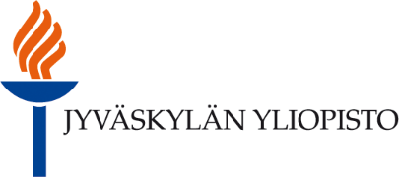

Tämän työohjeen avulla voidaan tehdä tutkimuksia mittakaavataitoihin ja arjen teknologioihin liittyen, erityisesti tutustutaan erilaisten materiaalien ominaisuuksiin pienissä mittakaavoissa.

Työohjeessa käytetään digitaalista, Wi-Fi-yhteydellä kuvan siirtävää mikroskooppia. Sellaisia voi hankkia edullisesti n. 30 euron hintaan esim. DealExtreme-sivustolta (<http://www.dx.fi>) tilaamalla ja samaa mikroskooppia on jaeltu mm. Tieteen kuvalehden tilaajalahjana. Tämäntyyppisiä mikroskooppeja siis on saatavilla kohtuullisin kustannuksin ja näiden käyttöön kannustamiseksi myös varhaiskasvatuksessa tarvitaan uusia oppimateriaaleja!

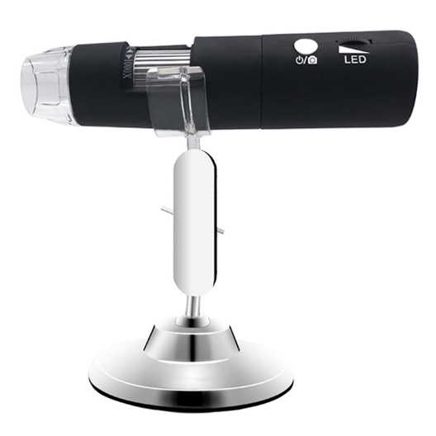

Työohjeessa käytettymikroskooppi näyttää tältä. Se voidaan kiinnittää jalustaan tai sitä voidaan liikutella käsin. Mikroskoopissa on irrotettava suojakansi (läpinäkyvän muovin päällä litteä muoviläppä). Irrota kansi kuvaamisen ajaksi. Laita kansi takaisin kun mikroskooppi on säilytyksessä.

Mikroskoopin tarkennus tapahtuu pyörittämällä harmaata rullaa.  
LED-tekstillä merkitystä rullasta voi lisätä valon määrää tarvittaessa.

Kun pyörität rullaa, huomaat että mikroskoopin kärki liikkuu eteen-taakse!   
VAROITUS: älä kuvaa nesteitä tai muita tahmoja lasten kanssa. Kärki voi osua nesteeseen ja likaantua.

Mikroskoopin käyttö:

* Mikroskooppi käynnistetään painamalla virtanäppäintä pitkään.
* Yhdistetään laite wifi-verkkoon ”Max-see”.
* Käynnistetään sovellus Max-See.
* Kuvia voi tallentaa ottamalla kuvan kuten kameralla. Video-toiminnalla voi tallentaa videota.
* Lopuksi sulje sovellus ja varmista, että wifi-yhteys ”Max-see” on katkaistu.
* Lataa mikroskooppia tarvittaessa mukana tulevalla USB-kaapelilla esim. kännykän laturilla.

Mikroskoopin käyttöönotto onnistuu näin:

* Valitaan puhelin tai tabletti, jota halutaan käyttää mikroskoopin kuvien katselussa.
* Ladataan ja käynnistetään sovellus Max-See joko Google Play (Android) tai App Store (Apple) palvelusta.
* Mikroskooppi käynnistetään painamalla virtanäppäintä pitkään.
* Yhdistetään puhelin wifi-verkkoon ”Max-see”.
* Käynnistetään sovellus Max-See. Ensimmäisellä kerralla sovellus voi pyytää lupaa käyttää laitteen kameraa tai kuvia. Anna lupa, jotta kuvat voi tallentaa laitteelle!

KUVAVISA

Tämä tutkimus soveltuu **tutustumiseen** mikroskoopin toimintaan ja **kysymysten herättämiseen** arjen teknologioista.

Lapset voivat työskennellä mikroskoopilla vähintään kahden lapsen ryhmissä. Tällöin yksi käyttää mikroskooppia ja toinen ottaa kuvia tabletilla tai puhelimella.

## Kuvausvaihe

Aluksi lapsille näytetään, kuinka mikroskoopin ja laitteen avulla tallennetaan kuva. Opettaja voi valita esimerkin, jota yhdessä tutkitaan. Kuva voidaan ottaa esimerkiksi ihosta tai vaatteen pinnasta.

Tämän jälkeen lapsille kerrotaan, että he saavat jokainen osallistua koko ryhmän yhteiseen kuvavisaan.

Valitaan huone tai alue, josta jokainen visailun kuva tulee ottaa.

Tämän jälkeen yksi pari tai pienryhmä kerrallaan saa käydä ottamassa 1-2 kuvaa jostakin huoneesta löytyvästä pinnasta. Parit painavat mieleensä mistä heidän kuvansa on otettu.

Kun pari palaa, opettaja tarkistaa tabletin tai puhelimen kuvasovelluksesta, että muistiin on tallentunut varmasti kuva.

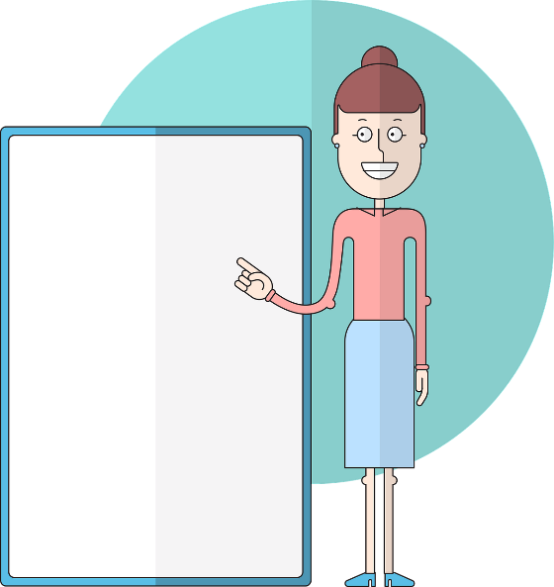

## Kuvavisa

Kun parit tai pienryhmät ovat kaikki ottaneet kuvan, kokoonnutaan yhteen paikkaan kuvavisailua varten.

Opettaja näyttää otettuja kuvia haluamassaan järjestyksessä. Kun pari tunnistaa oman ottamansa kuvan, he saavat tulla ryhmän eteen arvuuttajiksi. Toiset koittavat arvata, mistä pinnasta kuva on otettu.

Opettaja voi tarvittaessa kysyä apukysymyksiä:

* minkä värinen pinta mielestänne on?
* onko pinta kuvassa karvainen, sileä, kiiltävä, …?
* millaisia [karvaisia, …] esineitä meillä on [huoneessa]?

Jos toiset eivät millään arvaa, saa pari paljastaa mistä kuva on otettu. Jos joku arvaa oikein, voidaan hurrata ja taputtaa!

Kuvavisassa heränneitä kysymyksiä ja kummallisen näköisiä materiaaleja voidaan kirjata ylös myöhempiä tutkimuksia varten. Opettaja voi tukea lasten ihmettelyä ja kiinnittää huomiota siihen, kuinka yleensä emme voi nähdä näin pieniä yksityiskohtia.

ARjen teknologioita (1/2)

Tämä tutkimustapa soveltuu lasten omien kysymyksien selvittämiseen.   
Mikroskooppi on hyvä resurssi monien lasten omien pohdintojen tueksi.

Alla on joitakin kysymyksiä, joita voidaan selvitellä hyödyntämällä mikroskooppia. Kun lapset tottuvat käyttämään mikroskooppia asioiden tutkimiseen, he osaavat pyytää mikroskooppia oma-aloitteisesti asioiden tutkimiseen.

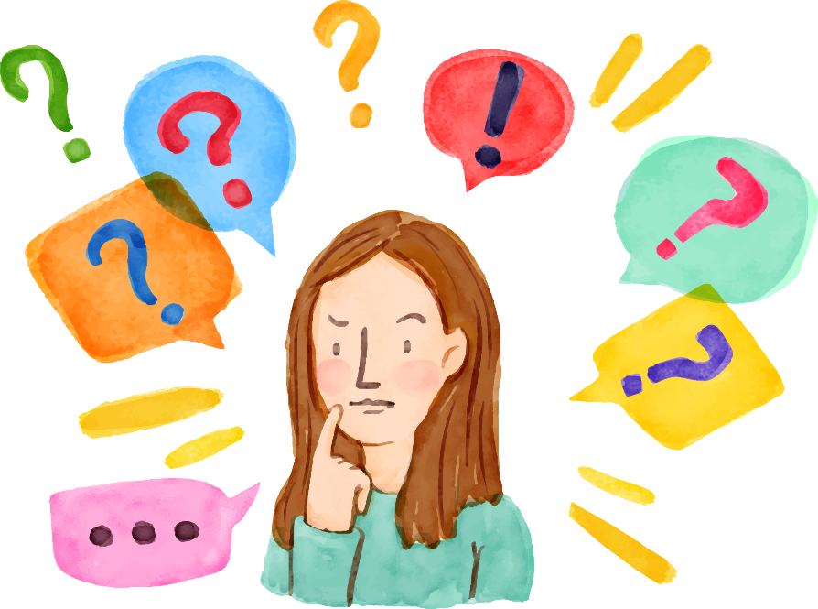

”Miten puhelimen / tabletin / tietokoneen / television kuva näkyy?”

”Miten kirjoihin / lehtiin / monisteisiin tehdään kuvat?”

Näitä kysymyksiä voidaan syventää tutkimalla kuvia mikroskoopin avulla. Lapset voivat ajatella että kuva on yhtenäinen kokonaisuus kuten heidän omat piirroksensa tai maalauksensa. Mikroskoopin kuvasta kuitenkin voidaan nähdä, että painokuvat ja näytöllä näkyvät kuvat muodostetaan pienistä värikkäistä osasista, joita sijoitellaan toistensa viereen. Värikkäiden osien yhteisvaikutus näkyy meille kokonaisina kuvina.

Opettaja voi pyytää lapsia havainnoimaan minkä värisiä pieniä osasia painokuvassa tai näytön kuvassa on  
(painokuva: tyypillisesti CMYK värit eli syaani, magenta, keltainen + musta)  
(näyttö: RGB-värit eli punainen, vihreä, sininen)

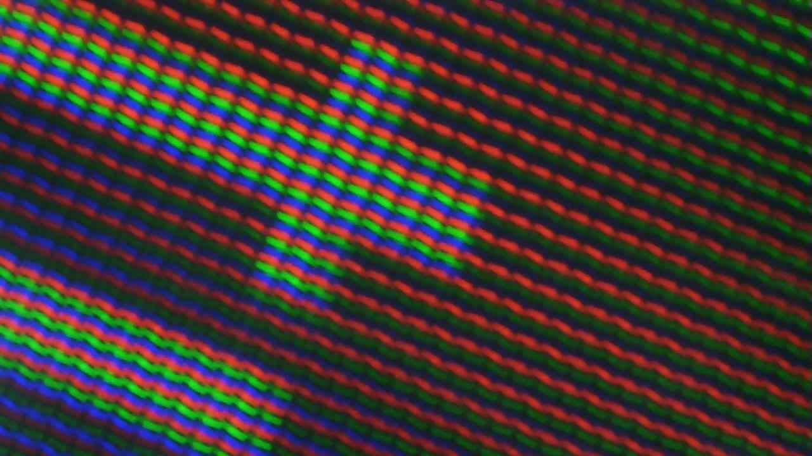 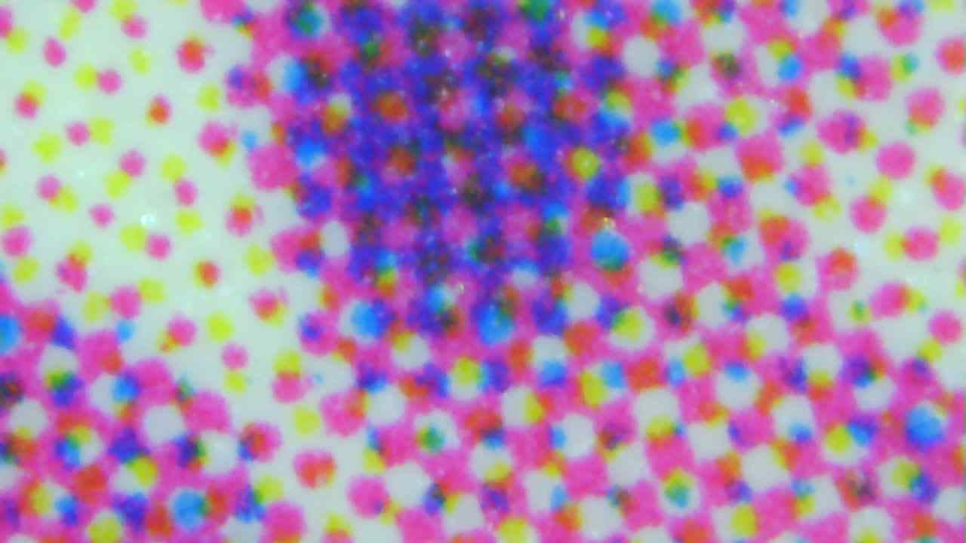

Valkoinen kirjain kännykän näytöllä Vaaleanpunaisen sävyjä painokuvassa pakkauksessa

ARjen teknologioita (2/2)

Tämä tutkimustapa soveltuu lasten omien kysymyksien selvittämiseen.   
Mikroskooppi on hyvä resurssi monien lasten omien pohdintojen tueksi.

Alla on joitakin kysymyksiä, joita voidaan selvitellä hyödyntämällä mikroskooppia. Kun lapset tottuvat käyttämään mikroskooppia asioiden tutkimiseen, he osaavat pyytää mikroskooppia oma-aloitteisesti asioiden tutkimiseen.



”Miten tarranauha toimii?”

Tarranauhaa voi tutkia mikroskoopilla. Tässä voi olla haastavaa se, että mikroskooppi tarkentaa vain yhdelle etäisyydelle eli tarranauhan yksityiskohtia ei saada kerrallaan tarkkaan kuvaan, ja osa voi näyttää sumealta.

Tarranauhan eri puoliskoja voi verrata mikroskooppikuvaan ja aistihavaintoihin, siihen miltä puoliskot tuntuvat.

Jos esikoulun / koulun lähellä sattuu kasvamaan takiaisia, voidaan tuoda niitä tutkittavaksi tai tutkia niitä mikroskoopin avulla retkillä. Tarranauhan keksi insinööri George de Mestral ihmeteltyään takiaisia (v. 1941)!

Tarranauhasta voidaan myös yhdessä rakentaa isokokoinen malli käyttämällä esimerkiksi piippurasseja, rautalankaa, villaa, …

”Miksi sokeri narskuu hampaissa?”

”Miksi lumi narskuu kengän alla?”

Sokeri ja lumi ovat lasten ajatuksissa usein jonkinlaista jauhomaista, muodotonta ainetta. Lapsista voi olla yllättävää, että sokeri- tai lumikiteet ovat jonkin muotoisia.

Lumikiteitä on parasta kuvata ulkona, ne sulavat liian nopeasti sisällä kuvaamiseen!

Lumikiteitä voidaan otettujen kuvien avulla piirtää tai leikata paperista. Lumikiteiden sakaroiden määrä voidaan laskea. Onko se aina sama?

Sokerikiteitä voidaan kasvattaa koulussa tai esikoulussa. Ohjeita tällaiseen löytyy esimerkiksi hakusanoilla ”rock candy”. Tällöin kiteet kasvavat niin suuriksi, että niitä on helppo nähdä ilman apuvälineitä.

Lapset tutustuvat ajatukseen, että kiinteillä aineilla on muoto ja rakenne vaikka ne olisivat niin pieninä osina, ettemme voi nähdä yhtä osasta tarkasti.

Mittakaavataidot

Tämä tutkimus sopii **matemaattisten taitojen harjoittelemiseen** esi- ja alkuopetuksessa.

Tutkimuksessa lapset tutustuvat mittayksiköihin metri, senttimetri ja millimetri sekä käsittävät, että mikroskoopin avulla voidaan tutkia millimetriä pienempiä asioita.

Aluksi tutustutaan mallikuvien avulla mittayksiköihin metri, senttimetri ja millimetri. (MALLIKUVAT)

Lasten tehtävänä on etsiä mittanauhan, viivoittimen sekä mikroskoopin avulla ympäristöstään asioita, jotka ovat mallikuvissa esitettyjen asioiden kokoisia.

Lisäksi tutkimuksessa koitetaan löytää jokin esine, joka on varmasti pienempi kuin millimetri.

Löydettyjä esineitä kerätään monisteelle (MONISTE). Lapset voivat tehdä tutkimuksen pienissä ryhmissä tai itsenäisesti. Mittaamisessa tarvitaan aluksi apua.

Välineet:

* mittanauhoja
* viivoittimia
* mikroskooppi
* kyniä & monisteita

Tutkimuksen lopuksi kokoonnutaan ja selvitetään, mitkä lähiympäristön asiat ovat metrin, senttimetrin tai millimetrin mittaisia ja mitkä ovat vielä sitä pienempiä.

Opettaja voi kysellä lapsilta heidän ajatuksiaan mittaamisesta esimerkiksi seuraavilla apukysymyksillä:

* Mikä mittaamassasi esineessä oli metrin / senttimetrin mittaista? Pituus – paksuus – leveys – korkeus
* Mitä esineitä mittasit, ennen kuin löysit sopivan kokoisen?
* Mistä tiesit, että esine on tasan (suunnilleen) metrin / senttimetrin mittainen? Mitä tarkoittaa suunnilleen?

KUVIA MITTAYKSIKÖISTÄ

KOLMEVUOTIAS ON SUUNNILLEEN **1 METRIN** (1 m) MITTAINEN.

METRI ON 100 SENTTIMETRIÄ.

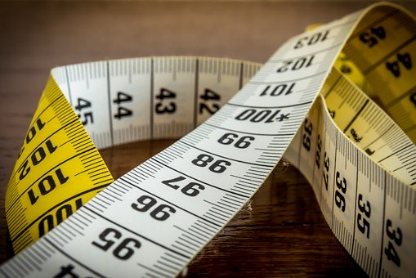METRIN VOI MITATA MITTANAUHALLA.

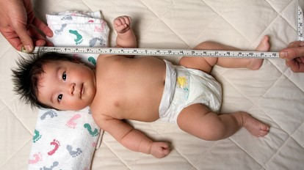VASTASYNTYNYT VAUVA ON SUUNNILLEEN **50 SENTTIMETRIN** (50 cm) MITTAINEN.

SE ON PUOLET 1 METRISTÄ!

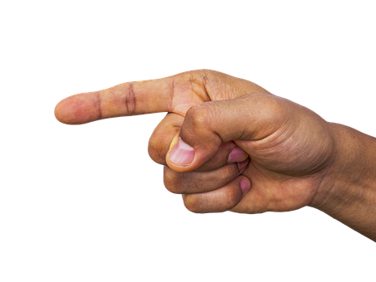

SORMI ON SUUNNILLEEN   
**1 SENTTIMETRIN** (1 cm) LEVYINEN.

SENTTIMETRI ON 10 MILLIMETRIÄ.

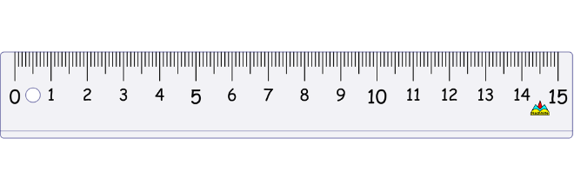SENTTIMETRIN VOI MITATA MITTANAUHALLA TAI VIIVOITTIMELLA.

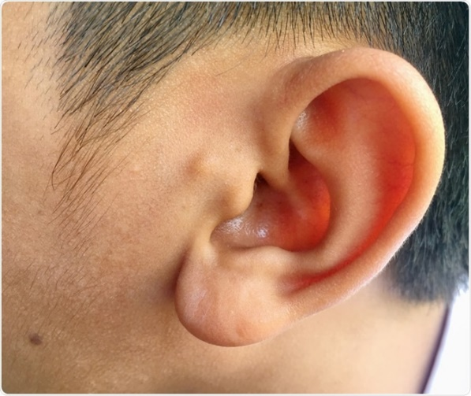KORVALEHTI ON SUUNNILLEEN   
 **5 MILLIMETRIN** (5 mm) PAKSUINEN.

SE ON PUOLET 1 SENTTIMETRISTÄ.

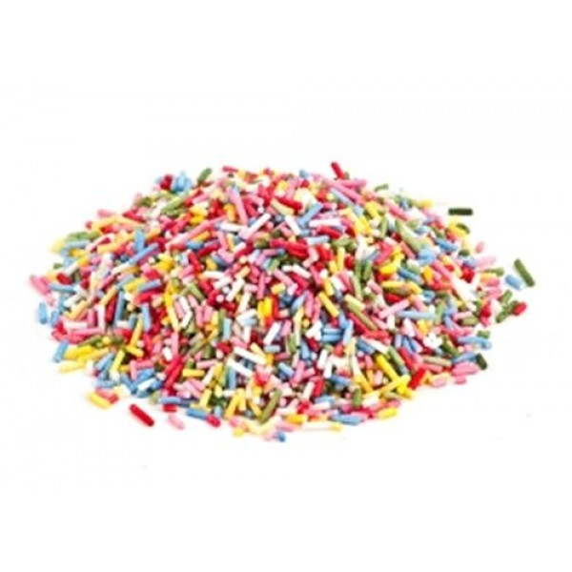STRÖSSELI ON SUUNNILLEEN  
**1 MILLIMETRIN** (1 mm) PAKSUINEN.

MILLIMETRIN VOI MITATA VIIVOITTIMELLA.

MIKÄ VOISI OLLA VIELÄ PIENEMPÄÄ KUIN MILLIMETRI?

NIIN PIENIÄ ASIOITA KUTSUTAAN MIKROSKOOPPISIKSI.   
NIITÄ ON TUTKITTAVA MIKROSKOOPILLA, JOTTA VOIDAAN NÄHDÄ TARKASTI.

TUTKIMUSLOMAKE: MITTAAMINEN

ET-SI JA MIT-TAA SO-PI-VAN KO-KOI-NEN E-SI-NE.

MIS-TÄ KOH-DEN SE ON OI-KE-AN MIT-TAI-NEN?

KIR-JOI-TA E-SI-NEEN NI-MI JA PIIR-RÄ KU-VA.

TÄ-MÄ ON 1 MET-RIN KO-KOI-NEN (1 m):

TÄ-MÄ ON PUO-LEN MET-RIN KO-KOI-NEN (50 cm):

TÄ-MÄ ON 1 SENT-TI-MET-RIN KO-KOI-NEN (1 cm):

TÄ-MÄ ON PUO-LEN SENT-TI-MET-RIN KO-KOI-NEN (5 mm):

TÄ-MÄ ON 1 MIL-LI-MET-RIN KO-KOI-NEN (1 mm):

LÖY-DÄN JO-TAIN PIE-NEM-PÄÄ KUIN MIL-LI-MET-RI!

PIIR-RÄ JA NI-ME-Ä SE TÄ-HÄN:

KUN KAT-SON SI-TÄ MIK-ROS-KOO-PIL-LA, SE NÄYT-TÄÄ TÄL-TÄ: